西南交通大学控制工程基础实验报告
任铎2021111750 班级：车辆2022-05班 实验名称: 线性系统的校正
实验目的：
1．掌握系统校正的方法，重点了解串联校正。
2．根据期望的时域性能指标推导出二阶系统的串联校正环节的传递函数。
实验仪器：
PC机一台，TDX-ACC教学实验系统一套。
实验原理：
所谓校正就是指在系统中加入一些机构或装置（其参数可以根据需要而调整），使系统特性发生变化，从而满足系统的各项性能指标。按校正装置在系统中的连接方式，可分为：串联校正、反馈校正和复合控制校正三种。串联校正是在主反馈回路之内采用的校正方式，串联校正装置串联在前向通路上，一般接在误差检测点之后和放大器之前。本次实验主要介绍串联校正方法。
1．原系统的结构框图及性能指标
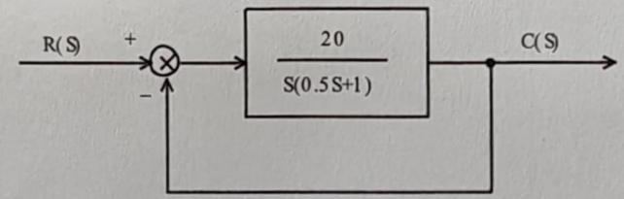
图2-1
对应的模拟电路图
500K
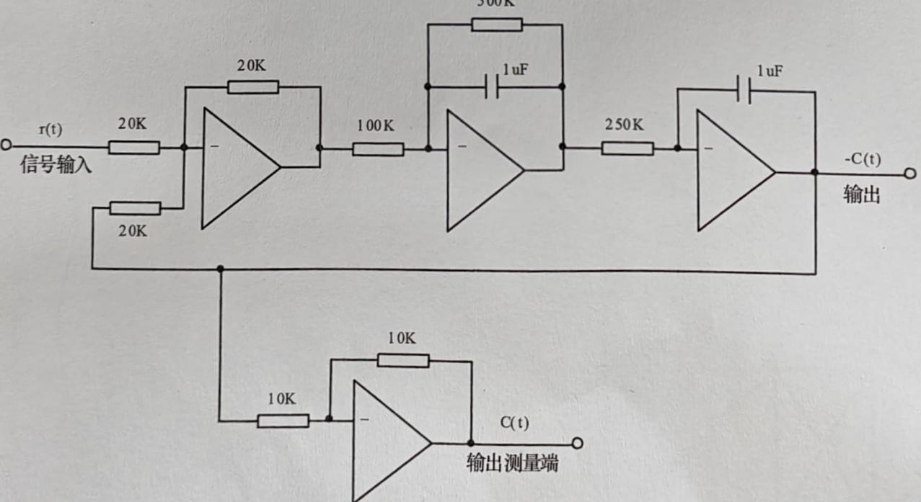

图2-2
由图可知系统开环传函： $G(S)=\frac{20}{S(0.5S+1)},$，系统闭环传函： $W(S)=\frac{40}{S^{2}+2S+40}$
系统的特征参量： $ω_{n}=6.32,ξ=0.158$
系统的性能指标： $M_{p}=60\%,$ts=4s，静态误差系数$K_{V}=20$(1/s)

2．期望校正后系统的性能指标
要求采用串联校正的方法，使系统满足下述性能指标：$M_{p}≤25\%,$ts≤1s，静态误差系数$K_{V}≥20$(1/s)

3．串联校正环节的理论推导
由公式$M_{p}=e^{-ξπ}/\sqrt{1-ξ^{2}}≤25\%,t_{s}=\frac{4}{ξω_{n}}≤1s$得：ξ≥0.4,$ω_{n}≥10,$，设校正后的系统开环传函为：$G(S)=\frac{K}{S(TS+1)}$，由期望值得：$e_{ss}=\lim_{s→0}SG(S)=\lim_{s→0}\frac{K}{TS+1}≥20,$，则K≥20。校正后系统的闭环传函为：
$W(S)=\frac{20/T}{S^{2}+\frac{1}{T}S+\frac{20}{T}}$.$ω_{n}^{2}=20/T,ξ=\frac{1}{2ω_{n}T}=\frac{1}{4\sqrt{5T}};$
取ξ=0.5，则T=0.05s.$ω_{n}=20$满足$ω_{n}≥10$，得校正后开环传函为： $G(S)=\frac{20}{S(0.05S+1)}$因为原系统开环传函为： $G(S)=\frac{20}{S(0.5S+1)}$，且采用串联校正，所以串联校正环节的传函为：$G_{C}=\frac{0.5S+1}{0.05S+1}$，加校正环节后的系统结构框图为：
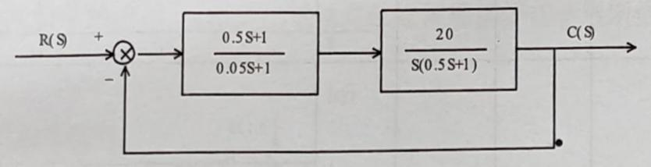
图2-3

对应的模拟电路图：见图2-4
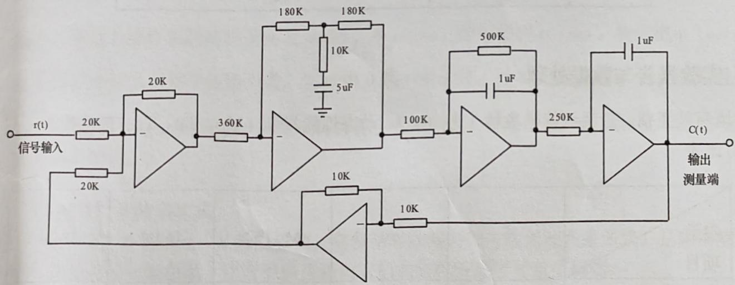
图2-4

实验步骤：
1．将信号源单元的“ST”端插针与"S"端插针用“短路块”短接。由于每个运放单元均设置了锁零场效应管，所以运放具有锁零功能。将开关设在“方波”档，分别调节调幅和调频电位器，使得“OUT”端输出的方波幅值为1V，其他参数设置：电压量程全程设置为500mv／格；校正前，时间量程设置为1s／格，周期＝11s；校正后，时间量程设置为200ms／格，周期＝2s。
- 测量原系统的性能指标
- （1）按图2-2接线。将步骤1中的方波信号加至输入端。
（2）用示波器的“CH1”和“CH2”表笔测量输入端和输出端。计算响应曲线的超调量Mp和调节时间ts。

3．测量校正系统的性能指标。
（1）按图2-4接线。将步骤1中的方波信号加至输入端。
（2）用示波器的“CH1”和“CH2”表笔测量输入端和输出端。计算响应曲线的超调量Mp和调节时间ts，是否达到期望值，若未达到，请仔细检查接线（包括阻容值）。
原始数据及数据处理：
学习体会、误差分析或实验设计：
分析串联矫正对控制系统时域性能的影响。
串联矫正对控制系统时域性能有显著影响。它有效地减小了超调量，加快了系统的响应速度（表现为调节时间和上升时间的减小），使系统更加稳定。

